Los Angeles – San Diego – Hawaii

Csoportos városlátogatás üdüléssel

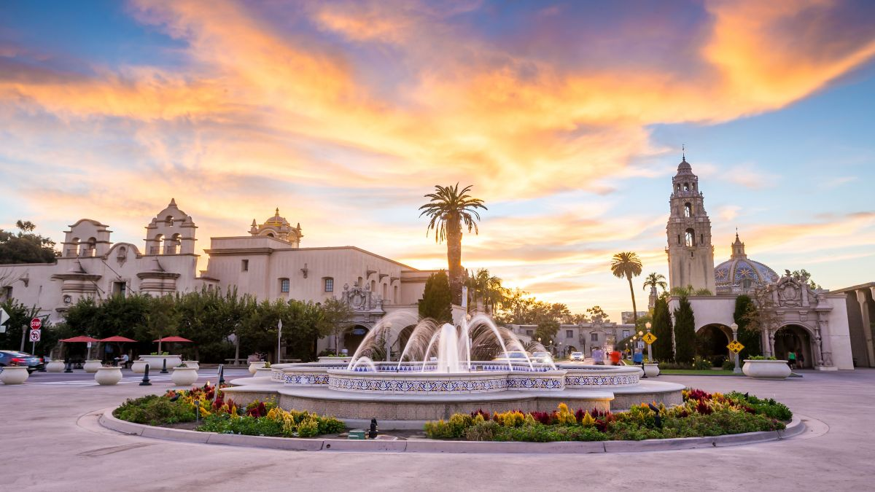

2025. július 10-22.

(13 nap/11 éjszaka)

2.179.000 Ft-tól/fő

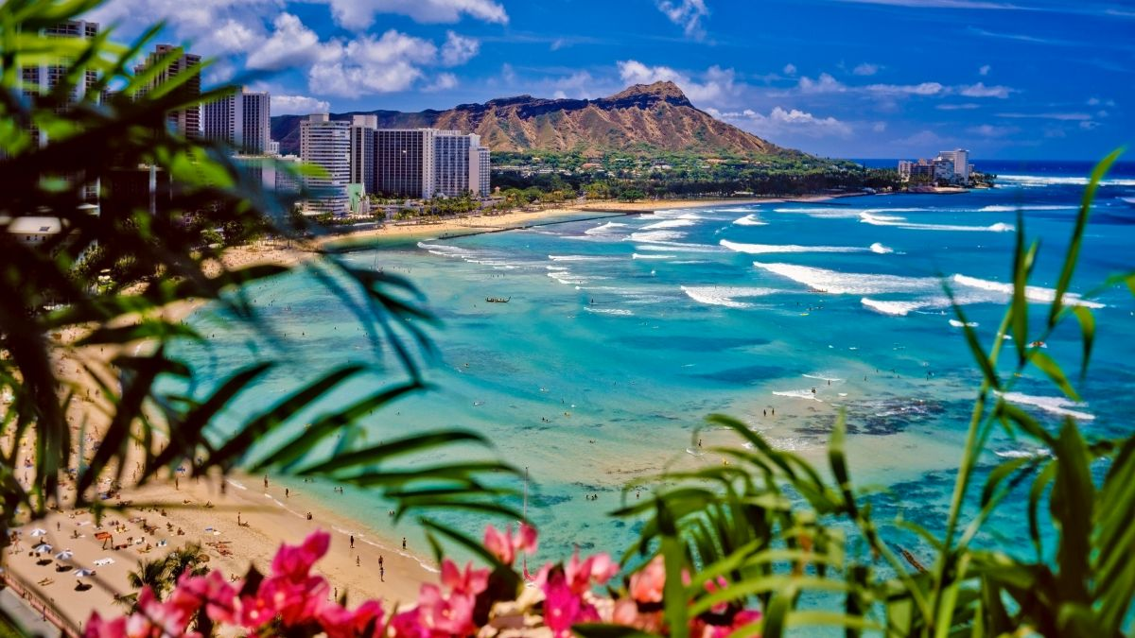
- Los Angeles
- Santa Barbara
- Universal Studios
- San Diego
- Honolulu
- Waikiki Beach
- Pearl Harbor

A részvételi díj az alábbi szolgáltatások árát tartalmazza: utazás repülőgéppel turista osztályon, átszálással, Budapest - Los Angeles, Los Angeles – Honolulu, Honolulu – Budapest útvonalon, utazás a városnézések alatt légkondicionált autóbusszal, 11 éjszakai szállás középkategóriájú (helyi három- és négycsillagos) szállodák kétágyas szobáiban reggelivel, a leírás szerint programok belépőkkel, magyar idegenvezető.

A részvételi díj nem tartalmazza: fakultatív programok, baleset-, betegség- és poggyászbiztosítás, útlemondási biztosítás, ESTA engedély, borravalók.

További részletekről érdeklődjék irodánkban!

